Министерство науки и высшего образования Российской Федерации

федеральное государственное бюджетное образовательное учреждение высшего образования

«Российский экономический университет имени Г.В. Плеханова»

Московский приборостроительный техникум

**ПРАКТИЧЕСКАЯ РАБОТА №2**

**«МДК 01.04 СИСТЕМНОЕ ПРОГРАММИРОВАНИЕ»**

**Специальность: «09.02.07 Информационные системы и программирование*»***

Квалификация: программист

**Тема: Работа со входными данными. Интерфейс UART**

|  |  |  |
| --- | --- | --- |
| Проверил преподаватель: | Выполнил: | Выполнил: |
| Чернышев И.В. ________ | Студент группы П50-4-21 | Студент группы П50-1-18 |
| «___» ________ 2023 год | ____________ Игошев Р.В. | ______________И.И. Иванов |
| «___» _________2023 год | | «___» _________2020 год | |

Москва 2023

Цель работы: собрать в Tinkercad схему, состоящую из 3-х кнопок и 3-х параллельно подключенных между собой светодиодов.

Начать следует с создания макета. Вначале он будет выглядеть следующим образом:

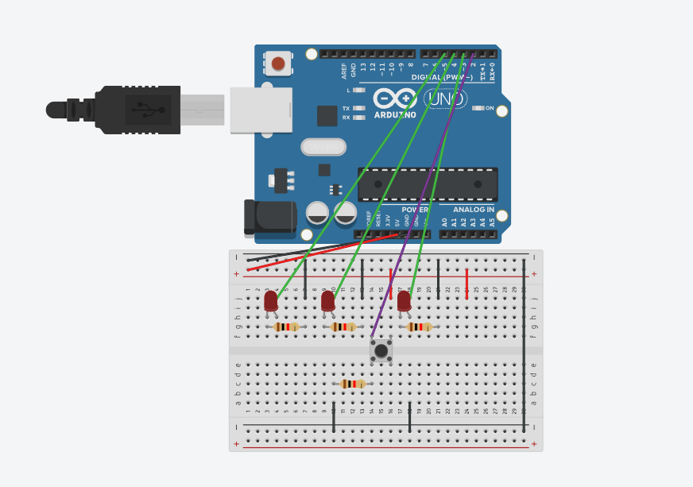

Рисунок 1 – Первичный макет

Для второго задания макет выглядит следующим образом:

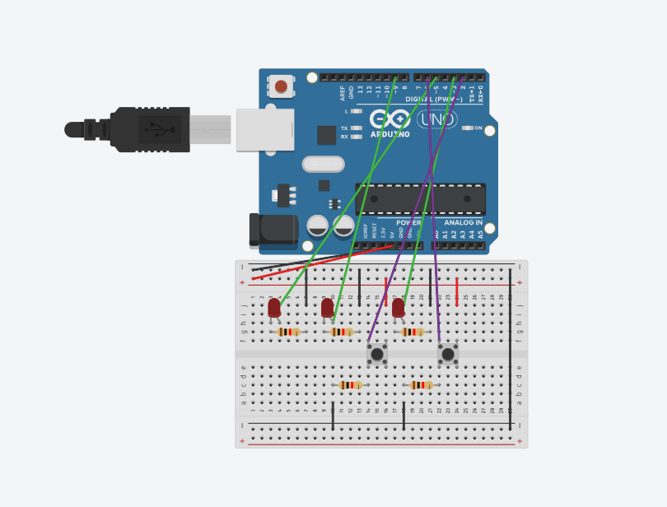

Рисунок 2 – Макет ко второму заданию

И, наконец, финальный макет будет выглядеть так:

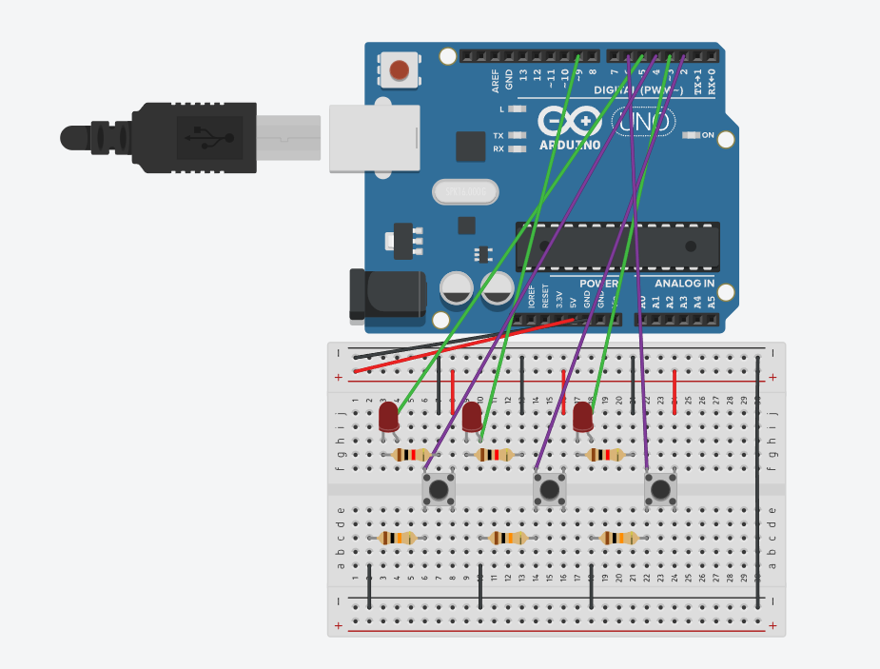

Рисунок 3 – Финальный макет

Далее необходимо прописать код для обработки нажатия.

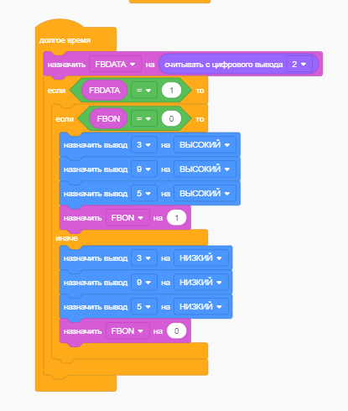

Рисунок 4 – Код первой кнопки

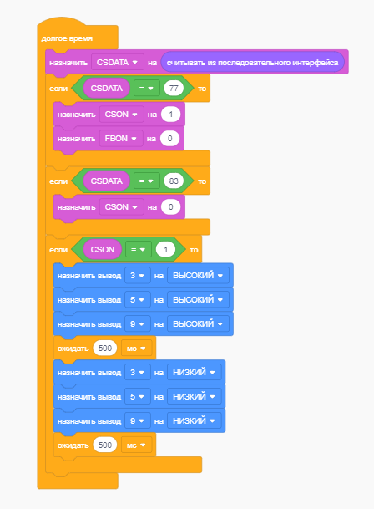

Рисунок 5 – Код четвертого и пятого задания

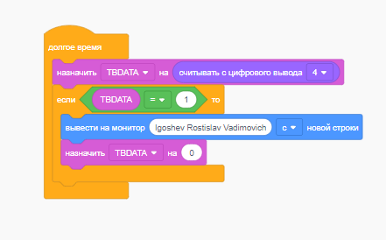

Рисунок 6 – Код третьего задания

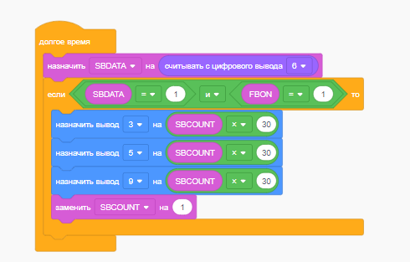

Рисунок 7 – Код второго задания

Ссылка на тинкеркад: <https://www.tinkercad.com/things/knSrYHSdjCZ>.

Вывод: собрали в Tinkercad схему, состоящую из 3-х кнопок и 3-х параллельно подключенных между собой светодиодов.